|  |  |
| --- | --- |
| FECHA: | 21 de mayo |
| PROPÓSITO DE LA CLASE: | Que los alumnos comprendan los conceptos de agregar o quitar.  Que los alumnos resuelvan situaciones problemáticas de sumas y restas, a través de dibujos. |
| CONTENIDO A DESARROLLAR: | Situaciones problemáticas de sumas y restas.  Numeración |

AYUDEMOS A PALMIRO CON SUS CUENTITAS!!!

**RECORDÁ HACER LA CUENTA Y ESCRIBIR LA RESPUESTA**

1. PALMIRO SE DESPERTÓ MUY TEMPRANO Y SALIÓ A VENDER SUS ESCOBAS, EN TOTAL TENÍA 18 Y SÓLO VENDIÓ 6 ¿CUÁNTAS LE QUEDARON SIN VENDER? 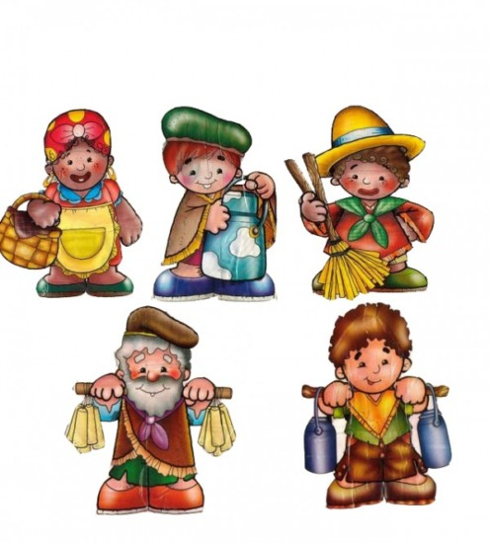

**RESPUESTA:**

1. PARA PODER VENDER SUS ESCOBAS PALMIRO DEBÍA CAMINAR 15 CUADRAS HASTA EL CAMINO PRINCIPAL Y LUEGO 10 MÁS HASTA LA PLAZA ¿CUÁNTAS CUADRAS CAMINÓ?

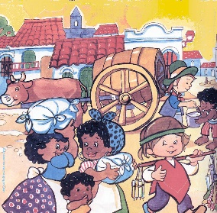

**RESPUESTA:**

1. TOMASA LA TÍA DE PALMIRO VENDE EMPANADAS, HOY SALIÓ CON SU CANASTA Y EN ELLA ENTRARON 36 EMPANADAS. FUE UN DÍA MUY BUENO, VENDIÓ 24 ¿CUÁNTAS QUEDARON DENTRO DE LA CANASTA?

 **RESPUESTA:**

1. EN LA PLAZA PRINCIPAL, PALMIRO SE ENCONTRÓ CON SU AMIGO EL VENDEDOR DE VELAS Y LE PREGUNTÓ CÓMO LE FUE, SU AMIGO LE DIJO QUE HABÍA LLEVADO 158 VELAS Y PUDO VENDER 135¿CUÁNTAS VELAS LE SOBRARON?

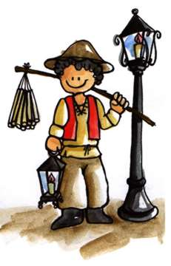

**RESPUESTA:**

**EL AMIGO FAROLERO DE PALMIRO ENCENDÍA LOS FAROLES PARA ALUMBRAR LA CIUDAD… AYUDEMOSLO CON LOS NÚMEROS.**

1-¿QUÉ NÚMEROS ESTÁN DENTRO DE CADA FAROL? ESCRIBELOS.

2-AHORA ORDENALOS DE **MAYOR** A **MENOR.**

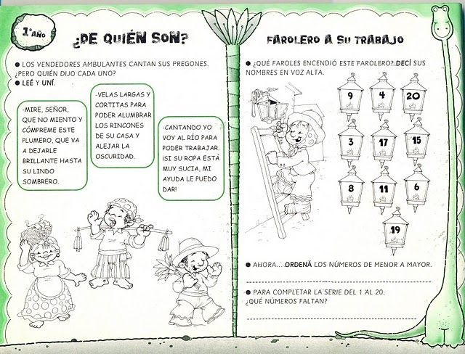

**TE FELICITO TRABAJASTE MUY BIEN!!!!!** 